学信网新生网上学籍自查常见问题及处理办法

1、忘了学信档案的用户名和密码，找回用户名时显示说未注册过，怎么办?
解决办法：重新注册。
2、注册时提示身份证号已被使用，怎么办？
解决办法：填写身份证号后提示“证件号码已被注册,查看【解决方法】。这种情况下表示系统已经有可用的帐号使用该身份证号码进行了注册，如果您曾经使用该身份证号码注册过帐号，请通过原用户名登录并使用系统；如果忘记注册用户名的，可通过【找回用户名】完成用户名的找回并使用旧的用户名登录系统。
如果本人的确未使用此身份证号码注册过帐号，可以继续使用此身份证号码进行基本信息的填写，并正确填写其他信息项后点击【完成注册】。系统会在基本信息填写完成之后要求你上传有效的身份证照片，按要求上传身份证照片后等待客服审核，审核通过后才可以进入实名信息绑定步骤；也可以通过左侧菜单的“证件重复-客服审核”来关注客服的审核进度。也可以通过左侧菜单的“证件重复-用户协助”来解决证件号码重复的问题。进入页面后点击【发送协助请求】按钮，输入同学姓名等信息，点击页面右上角的收件箱图标，协助解决证件号码重复问题。
3、如何处理证件重号？
解决办法：（1）通过上传本人手持身份证照片解决
如注册完成后，系统发现所注册的信息存在“证件号码重复”的，如下图：
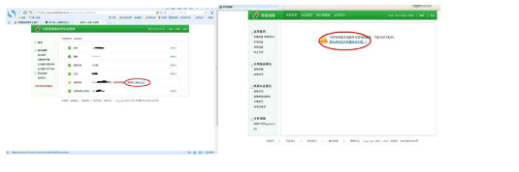可直接点击相关链接（红圈内），进入申请审核页面，上传本人持身份证照片，提交系统进行账户重置。具体操作依据网上提示，依次完成。
照片要求格式如下：

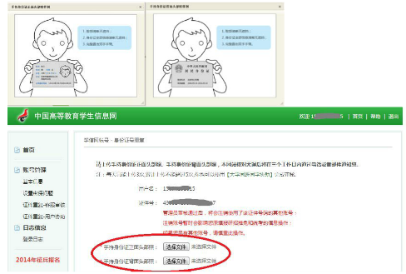

- 通过已经审核通过的同班同学协助完成。
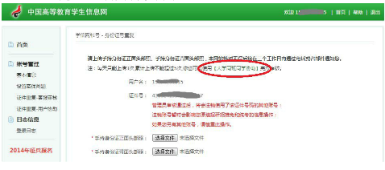
上传已经通过审核的同班同学的姓名和手机号，每天最多可申请5名同学协助。
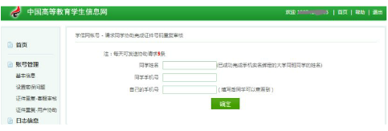

请邀请的同学登录学信网，完成协助。
被邀请协助同学登录，点击右上角“账号”快捷方式
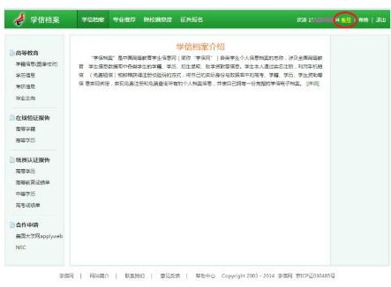
点解右上角“邮箱”打开同学协助申请
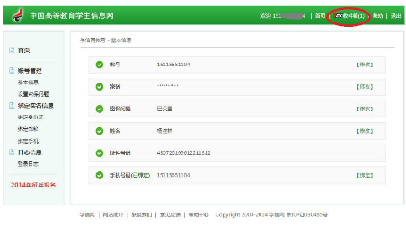
点击“是”
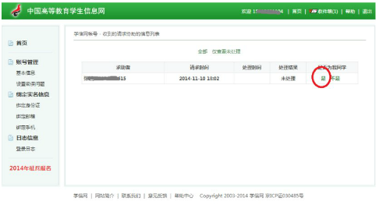
该名同学审核完成。
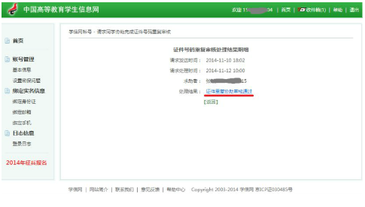
4、如何找回学信档案的用户名和密码？
解决办法：通过本人用户登录找回密码即可，先找回用户名，再找回密码。
步骤如下：第一步：登录学信网：http://www.chsi.com.cn

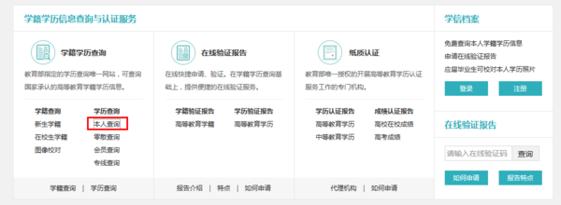
第二步：选择找回用户名。
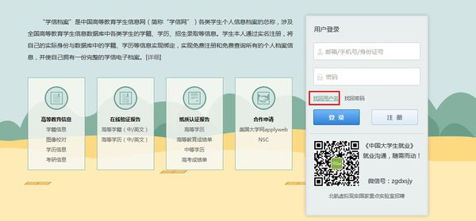
第三步：填写证件号码和姓名。
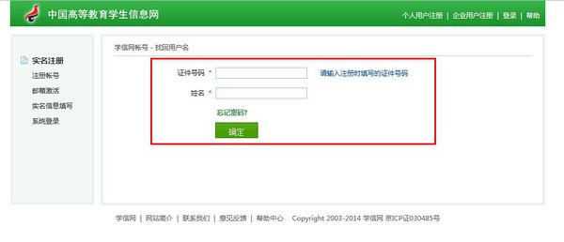第四步：红色圈出来的就是用户名，密码不记得了，就点击后面的“找回密码”
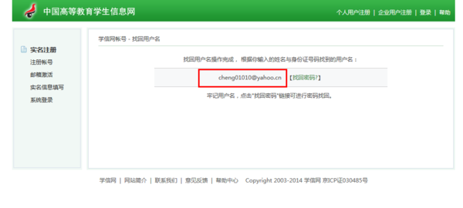

第五步：有三种方式可以找回密码，自行选择。
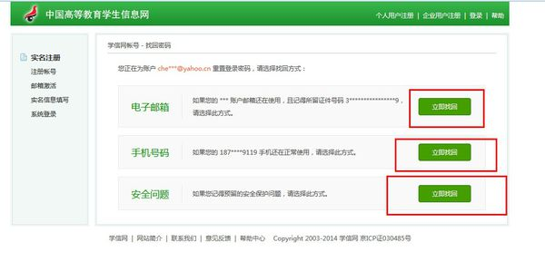通过以上步骤就可以找回密码了。
下面以电子邮箱找回为例。

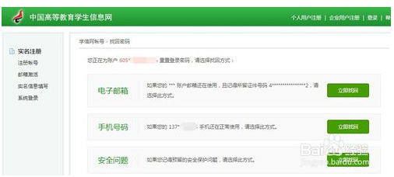
进入找回密码流程，选择用户名，填写姓名和证件号码。点击“确定”
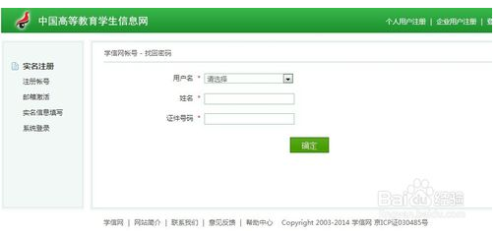
提示密码重置成功，系统已经将重置链接发送到你的邮箱。
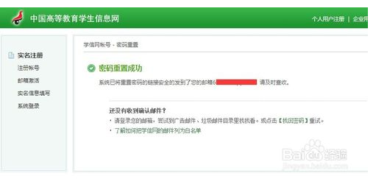
然后，登录相应的邮箱。

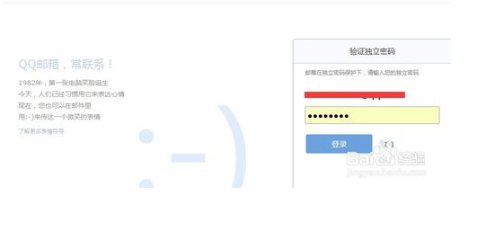

在收件箱中收到类似的邮件（包含重置密码链接的邮件）。点击链接。
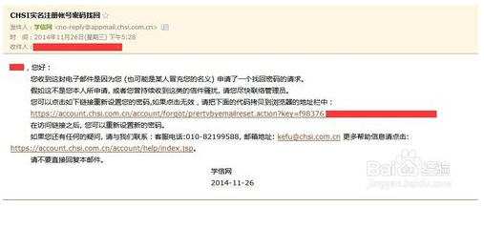
进入到密码重置页面，输入新的密码以及密码确认之后，点击“确定”
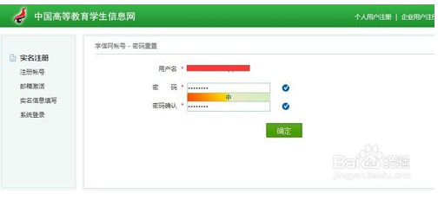
最后，即会看到密码重置成功的提示。（如下图）
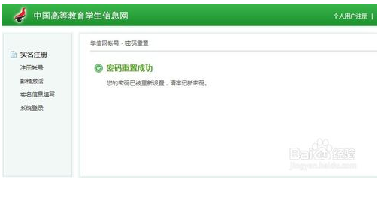
5、学生已经看到自己的学籍信息，但是依然在未查名单中？
解决办法：学生重新登录再进入查询一次，并随意点击浏览一下别的模块，再点击“退出”功能控件正常退出。
6、想找回用户名，提示证件和姓名不符合，再输入几次后提示：请求被取消，不能频繁使用该功能该怎么办?
解决办法：如果几次都不能找回用户名可以重新注册。
7、注册时用的邮箱已无法使用，邮箱填错了怎么办？
解决办法：如果还记得帐号密码的话，可以修改绑定的邮箱，如果不幸忘记帐号或者密码，那就重新注册一个新的帐号。
- 在学信网账号注册中学生身份证已被征兵部门注册过，如何处理？
解决办法：
- 使用学生15位身份证号进行注册（去掉出生年月前两位和最后1位校验位）
- 学信网提示“证件号码已注册”勾选“我要重新注册”
- 一次填写完成其他项目。
- 选择“注册”完成账号注册
- 如何解决注册中提示手机号码重复问题？
解决办法：直接在“手机号码存在”提示后勾选“继续注册”。
注意：
1、自己输入的名字是否是繁体，要用简体字；另外，请注意输入的身份证号码有没有空格，注意连贯性。
2、有的学生录取时和注册时用的是同一个名，但是报到入校后自己改了名，这个时候还是要以录取时的名字进行查询。

